Éder Aparecido dos Santos Paixão – RM: 334108

Ricardo Tiago Gonçalves dos Reis - RM: 333650

**Info T.A.T**

**Aplicação de Conscientização do Autismo**

**A informação gera conhecimento e o conhecimento gera empoderamento**

(Sugestão: Nome da Startup, logotipo na 2ª. linha e com o slogan do negócio na 3ª. Linha)

Trabalho de Conclusão de Curso

apresentado à FIAP

para a obtenção do título de

MBA em

Engenharia de Dados

São Paulo

2020

**RESUMO EXECUTIVO**

**Mercado**:

No Brasil, a falta de conhecimento e conscientização sobre o Transtorno do Espectro Autista (TEA) tem ocasionado prejuízos aos pais e responsáveis no que se refere a estimulação e atendimento adequado para o público em questão.

A escassez de recursos financeiros, de conscientização e de informações que poderiam ser compartilhadas pelo governo, pelas famílias e pelos profissionais (em diversas áreas) prejudicam ainda mais o tratamento e o desenvolvimento dessas crianças, impactando no seu desenvolvimento educacional e social.

Uma das maiores dificuldades que as pessoas com TEA sofrem é a falta de informação e de conscientização das pessoas que convivem com elas, pois ainda existe muito preconceito e ignorância, o que reflete diretamente em seus cuidados e desenvolvimento, bem como na inclusão social.

A partir do momento que as pessoas tiverem mais informações sobre as limitações, deficiências ou potencialidades destas pessoas com autismo, a vida e o desenvolvimento delas serão melhores. Hoje em dia, infelizmente as pessoas só passam a dar importância à causa quando o autismo surge na família e isso se dá pela falta de conhecimento e conscientização sobre o transtorno na sociedade.

(escreva aqui um pequeno resumo sobre o que é o seu mercado, por exemplo: mercado de peças para caminhos antigos)

**Cliente**:

Quando nasce uma criança na família, a expectativa desta é que a criança apresente um desenvolvimento dentro dos padrões da normalidade, porém ao se deparar com atrasos no desenvolvimento e com os déficits de comunicação, interação social e os interesses repetitivos/restritos, os familiares podem apresentar dificuldades em aceitar o diagnóstico e as limitações aparentes, o que reflete diretamente no início do seu tratamento, sua vida social e educacional.

Como o Transtorno do Espectro Autista não atinge somente as pessoas diagnosticadas, mas engloba todas a pessoas que diretamente terão contato com a pessoa com TEA desde a **família** (primeiros a terem contato), a **escola** (instituição obrigatório durante o percurso de vida), **profissionais/terapeutas de saúde** (psiquiatras, neurologistas, psicólogos, fonoaudiólogos, etc.), até um possível **mercado de trabalho** na fase adulta, toda a sociedade (família, escola, comunidade) se torna um mercado consumidor, uma vez que precisa buscar informações e direcionamentos para atuar de forma efetiva com a pessoa com TEA.

Desta forma, o público alvo são pais e responsáveis, profissionais das áreas de saúde, educação, empresas, serviços, entre outros, de todas as classes sociais e de todas as regiões do país, e quiçá do mundo, que se encontram neste contexto desafiador sem informações ou com dados fragmentados.

(explique quem é seu cliente de maneira resumida, lembrando que você deverá atingir um público mais específico possível, por exemplo: mulheres de classe A, acima de 60 que tenha passado por cirurgias traumáticas nos últimos 6 meses)

**Problema**:

A falta de conhecimento dos pais e familiares têm impactado diretamente o desenvolvimento e cuidados das pessoa com TEA desde a dificuldade dos pais em aceitarem o diagnóstico, a recusa ou preconceito, a dificuldade em encontrar profissionais, bem como de saber por onde começar, entre outras questões, o que ocasiona o atraso no tratamento e consequentemente limita o desenvolvimento.

O Transtorno do Espectro Autista ao entrar na família ou na sociedade, não atinge somente o diagnosticado, mas também leva, em muitos casos, uma sensação de fracasso aos seus cuidadores, pais ou responsáveis, além destes terem maiores riscos de desenvolverem transtornos de ansiedade e de humor.

(descreva brevemente o problema que você resolverá com sua solução)

**Solução**:

Criar um plataforma web e mobile para a conscientização e interação de profissionais com pais ou responsáveis que tenham uma pessoa com autismo na família. A ideia é trazer conhecimento através de compartilhamento de informações entre profissionais e familiares, ajudar as famílias no processo de aceitação do TEA, indicar os acompanhamentos psicológicos, compartilhar experiências entre famílias e propiciar contato mais próximos com especialistas no assunto a fim de criar um ambiente com maiores chances de desenvolvimento para a pessoa com TEA, empoderando seus pais e responsáveis com conhecimentos e informações.

A plataforma ajudaria muitas famílias, uma vez que muitos dos pais dependem de atendimento e orientação do SUS, e na maioria dos casos, existem períodos de consultas e até mesmo filas para atendimento. O que com um canal mais ágil, seria menos complicado para os pais tirarem dúvidas em menor espaço de tempo e por um meio mais fácil.

Como atualmente a maioria das pessoas tem um smartfone, o uso de um aplicativo seria um canal mais ágil e de mais fácil acesso para as famílias visualizarem e compartilharem conhecimentos, dicas e ajudar de fato famílias que precisam de acompanhamento e maior atenção. Além do principal valor que seria a inclusão dessas crianças.

(explique brevemente como você resolverá o problema descrito acima, sem detalhar demais, apenas para que qualquer leitor dessa folha entenda aonde você está indo)

**Modelo** **de** **negócio**:

A startup trabalha no modelo de negócio B2C, onde o cliente focal são os pais e responsáveis de crianças que possuem Transtorno do Espectro Autista (TEA) com o intuito de conscientizar sobre o transtorno e apoiar no tratamento, indicar profissionais, sanar dúvidas e compartilhamento de experiências entre as famílias.

(você pode buscar um negócio que vende para outras empresas, que vende para o consumidor ou é um intermediário entre essas partes. Além disso, existem diversas maneiras de cobrar pelo seu serviço ou produto, seja ela uma assinatura, venda de varejo/atacado, taxa de serviço, entre outros)

**Concorrentes**:

Todos os exemplos abaixos são concorrentes parciais, esses concorrentes não complementam o cuidado com os pais e sim são todos focados na criança.

* **ODAPP Autismo:** Plataforma terapêutica e escolar, o sistema disponibiliza mediação escolar e terapia para crianças com autismo, TDAH e deficiência intelectual.
* **Minha Rotina Especial:** o App é focado em Organização de Rotina
* **Chat TEA**: App focado em apoio a comunicação
* **Neuro Saber:** sitema de curso e artigos sobre transtornos.

(liste aqui empresas que você localizou que concorram com a sua startup. Elas não necessariamente oferecem o mesmo produto, mas resolvem o mesmo problema, mesmo que de forma menos eficiente)

**Benchmarks**:

Medscape, medscape é um aplicativo médico que contém informações sobre todas as doenças conhecidas, com diagnósticos, tratamentos, exames, informações e uma seção com notícias sobre do mundo da medicina. Este aplicativo contabiliza mais de cinco milhões de usuários em todo o mundo, e é reconhecido pelo FDA (Food and Drugs Administration), o órgão americano que controla medicamentos e alimentos.

**Palavras-chave:** 1. Transtorno do Espectro Autista (TEA), Transtorno do Déficit de Atenção com Hiperatividade (TDAH)

(quais são as empresas que influenciam e inspiram o jeito de trabalho da sua startup? O que é que te cativa nesses modelos? Por exemplo: Zappos – atendimento ao consumidor)

Palavras-chave: 1. Termo 2. Termo 3. Termo 4. Termo

1. **Apresentação da Startup**

A Startup Oferece informações, dicas, direcionamentos escolares, jurídicos, assistenciais, de saúde e propicia cuidados com o desenvolvimento da pessoa com TEA, atendendo a necessidade do cliente (pais e responsáveis) com informativos e direcionamentos.

A empresa possui um engenheiro de dados com o objeto de gerenciar os bancos de dados e coletar informações de diversas fontes de dados e de um desenvolvedor para o desenvolvimento do sistema.

(Nesta parte é necessário apresentar a startup em si e quem são os empreendedores, apresentando um breve currículo e o papel/função/cargo de cada um na startup).

* 1. **Identificação**

A startup tem o nome “Info TEA” pois o foco principal da empresa é proliferar a conscientização do transtorno do espectro autista, o nome define a atividade da empresa, é fácil pronunciar e pode ser internacionalizado.

Justificação da denominação (nome)

- Permite identificar a atividade da empresa?

- É de fácil pronúncia e memorização?

- Tem em conta a potencial internacionalização do negócio?

* 1. **Estrutura Organizacional**

A empresa constitui-se de dois sócios que serão responsáveis pela administração e engenharia de dados da empresa. O capital social inicial é de R$ 20.000,00 (Vinte mil reais), sendo 50% investido por cada sócio, os percentuais de participação são de 50% de cada investidor, e a divisão dos lucros será feita com base na partição na empresa de cada sócio em cima dos lucros líquidos na periodicidade mensal.

Justificação da Forma Jurídica (Soc. Quotas, Anónima, etc.)

- Número de sócios / empreendedores

- Quem são os sócios / empreendedores, shortbio

- Capital Social versus montante de investimento inicial

Dica 1: Explique como a equipe foi estruturada e como surgiu a ideia do negócio.

Dica 2: Explique como funcionará a sua startup. Se possível, utilize uma figura, framework ou infográfico para ilustrar o funcionamento da empresa.

* 1. **Visão**

Ser referência nacional no processo de acesso à informação e de interlocução de dados, profissionais e serviços voltados ao atendimento e desenvolvimento da pessoa com Transtorno do Espectro Autista de modo a promover o empoderamentos dos pais, responsáveis e/ou pessoas ligadas diretamente com o público portador de TEA.

Traduz de uma forma abrangente, um conjunto de intenções e inspirações para o futuro, sem especificar como devem ser atingidas. A Visão tem um papel essencialmente motivador para os membros da startup.

Frase curta e de fácil memorização: O que pretendem ser? Lideres num determinado setor/atividade; Empresa de referência; Empresa reconhecida pela sua qualidade.

* 1. **Missão**

Promover acesso qualitativo de informações em diversas áreas interligadas a necessidade de atendimento da pessoa com Transtorno do Espectro Autista como forma de direcionar os familiares e responsáveis a ter a devida informação sobre as dificuldades e as potencialidades de desenvolvimento; e assim gerar um olhar mais cuidadoso para o atendimento recebido dos profissionais de saúde como forma de exigir e criar atendimentos e serviços mais capacitados.

A explicitação de uma Visão dá geralmente origem à missão da empresa, que é uma declaração escrita que traduz os ideais e orientações globais da empresa para o futuro. O objecivo é difundir o espírito da startup por  todos os membros da equipe. Qual é o porquê da sua existência (Vão produzir, comercializar, prestar serviços?) Quais são os seus valores? Qualidade de vida da sociedade, bem-estar, satisfação dos colaboradores, clientes?

* 1. **Vetores Estratégicos**

Como linha estratégica, criaremos um aplicativo que possibilite o acesso de informações das mais simples às complexas, possibilitando conhecimento e direcionamento para outros serviços. Desta forma, faremos parcerias com clínicas, profissionais (saúde, educação, esporte, etc.), universidades, empresas e organizações sociais, possibilitando ao cliente um atendimento personalizado dentro das suas necessidades.

Quais as grandes linhas estratégicas a adoptar por forma a cumprir os objetivos anteriormente traçados

Vão apostar em Inovação?

Hardware/software state of the art?

Vão estabelecer parcerias?

1. **Oportunidade de Negócio**

Embora o Brasil não possua estudos sobre a prevalência de casos de autismo, o único estudo piloto, em 2011, no interior de São Paulo, demonstrou a prevalência de 1 autista para cada 367 crianças. Os dados de 2014, publicados em 2018, pelo Centro de Controle e Prevenção de Doenças - CDC, nos Estados Unidos, apontam a prevalência de crianças na faixa de 8 anos de idade, é de 1 em cada 59 crianças, em comparação com a estimativa de 1 em cada 68 (referentes a dados de 2012, publicados em 2016), um aumento de 15% nos casos.

Diante deste cenário, é cada vez mais comum que conheçamos alguém que possui na família uma pessoa com Transtorno do Espectro do Autismo - TEA. Concomitantemente, a falta de recursos, de conscientização e de compartilhamento de informações sobre o TEA no Brasil é eminente, o que faz-se necessário a urgência na criação de um administrador que filtre as informações de maneira profissional e adequada.

Com o tempo, o aplicativo pode, através de sua base de dados, analisar os aspectos comportamentais e/ou de desenvolvimento da pessoa com TEA, como forma de contribuir com pesquisas científicas, com as evidências dos melhores tratamentos e com a análise das necessidades mercadológicas deste público-alvo.

Atualmente, existem muitas informações sobre o Transtorno do Espectro do Autismo, como por exemplo, sites que caracterizam o que é o TEA e/ou que indicam profissionais da área de saúde para tratamento, porém nas demais áreas do conhecimento (direito, inclusão, mercado de trabalho, autismo na vida adulta, entre outros) as informações estão fragmentadas, e em muitos casos complexas, repletas de termos técnicos, o que gera mais desinformação do que a solução de uma necessidade do momento.

**A startup**

A situação atual do mercado consumidor que a startup irá atuar engloba um nicho muito grande de pessoas, onde 1 (uma) em cada 160 (cento e sessenta) crianças no mundo possui Transtorno do Espectro Autista - TEA, sendo as características apresentadas durante a infância e presentes até a vida adulta.

Embora algumas pessoas com TEA possam viver de forma independente, outras apresentam graves dificuldades e necessitam de cuidados e apoio ao longo da vida, com isso faz-se importante intervenções em diferentes áreas (saúde, educacional, social, etc.), orientações / treinamento para adquirir novas habilidades para os pais, entre outros, como forma de gerar impacto positivo no bem-estar e qualidade de vida das pessoas com TEA e seus cuidadores.

É de grande valia que os cuidados com as pessoas com transtorno do espectro autista sejam acompanhados por ações mais amplas, tornando ambientes físicos e sociais, bem como as metodologias e estratégias a serem utilizadas mais acessíveis, inclusivos e de apoio para essas pessoas. Globalmente, o acesso aos serviços, as informações e apoio para essas pessoas é muito difícil e muitas vezes inadequado.

Em maio de 2014, a Assembleia Mundial da Saúde aprovou uma resolução para o TEA que foi apoiada por mais de 60 países, com esforços em: reforçar o compromisso dos governos e ampliação da discussão internacional sobre o autismo; fornecer orientação sobre a criação de políticas e planos de ação que abordem o TEA; e contribuir para o desenvolvimento de evidências sobre estratégias eficazes e aplicáveis para a avaliação e tratamento de TEA.

Apesar de ser uma excelente iniciativa proposta pela OMS, no Brasil, os estudos não acompanham a quantidade de diagnósticos, suas causas e tratamentos não estão à disposição facilmente,as informações são fragmentadas, complexas e repetitivas, além de tratamentos caros com equipes multiprofissionais (psicólogos, terapeutas ocupacionais, psicopedagogos, fonoaudiólogos, fisioterapeutas, etc.). Com isso, os pais ou responsáveis se percebem sozinhos tomando conta de uma pessoa com TEA; notam que as informações disponibilizadas atualmente, muitas vezes não servem para o cenário / individualidade apresentada; buscam por atendimentos de saúde especializado, educação de qualidade inclusiva, oportunidades de trabalho, direitos reconhecidos em serviços públicos e vemos que tudo isso é muito difícil ainda mais para a classe baixa.

Dado o cenário atual dos problemas vivenciados pelos pais e responsáveis de pessoas com TEA, a startup vem como uma abordagem diferente para solucionar esses problemas, promovendo acesso facilitado e rápido de conteúdos especializados através da web e sistema mobile; apoio psicológico e informativo para auxiliar em todas as etapas de desenvolvimento da pessoa com transtorno, geração constante de novos conteúdos e atualizações, acompanhamento diário da evolução da pessoa com transtorno, gamification, estatísticas sobre a evolução do conhecimento sobre o transtorno, tempo e menor esforço para buscar informação, ter suas dúvidas respondidas e encontrar a melhor solução para o problema / necessidade do momento, um portal que sintetize todas as dúvidas com respostas rápida e adequada a partir das características individuais de cada paciente, informação de serviços funcionais que atendam às suas características individuais, além de ter todo o aparato capaz de dar informação e o ajudar a conduzir todo o tratamento ao longo da vida, ajudando o cliente a tomar decisões que ajudará no desenvolvimento da pessoa com TEA.

(Nesta parte é preciso apresentar a oportunidade de mercado em que a sua *startup* está inserida. É um resumo das demais partes, considerando as necessidades do cliente, o cenário competitivo e o negócio representado pela startup.)

Dica 1: Para tornar o texto mais persuasivo já que o objetivo é caracterizar a existência de uma oportunidade de mercado, considere a seguinte ordem:

* Situação atual do mercado consumidor em que sua startup pretende atuar. Nesta situação é preciso contextualizar que o mercado consumidor tem um (ou alguns) problema(s) ou necessidade(s) específico(s) e eventuais problemas/necessidades associados ao(s) problema/necessidade principal. O Waze (www.waze.com), por exemplo, resolve um problema específico que é o deslocamento veicular de um ponto ao outro da forma mais rápida, considerando a direção das ruas, os congestionamentos e até acidentes. Mas também resolve outras necessidades como guia/indicações por voz, preços de combustíveis, localização de radares. E não é só isso, também traz soluções de contato/auxílio com/para outros usuários (rede social) além de oferecer formas de remuneração individual simbólica por meio de recursos de gamification.
* Como que estes problemas/necessidades estão sendo resolvidos atualmente, destacando as vantagens e desvantagens das soluções atuais. Inclua desde as soluções mais avançadas até as mais simples. No caso do Waze já havia soluções de GPS nos veículos (Garmin, TomTom), soluções móveis (Google Maps, MapLink), soluções impressas (imprimir o resultado do Google Maps) ao velho guia de mapas da cidade ou “parar no posto de gasolina” ou “perguntar ao taxista parado” para perguntar onde ficava tal rua.
* Dado a situação atual e as soluções atuais com suas vantagens e desvantagens, é o momento de **explicar como funcionará sua startup, explicando como resolve de forma melhor os problemas/necessidades do cliente.**
* Em seguida, apresente vantagens adicionais oferecidas pela sua startup. Várias vantagens podem ser destacadas como um time de empreendedores com conhecimentos complementares e com acesso à uma rede de relacionamentos importante, números já obtidos pela startup, parcerias por fechar ou já fechadas, alguma propriedade intelectual (patente, modelo de utilidade, algoritmo difícil de copiar), etc.
* Por fim, apresente alguns números que a startup pretende atingir nos próximos meses/anos como número de clientes ou usuários, ideia de evolução de faturamento, lucros, fluxo líquido de caixa. Há uma planilha disponível para isto no Portal do Aluno.

Dica 2: Apesar de ser a primeira parte do seu trabalho de conclusão de curso, elabore o texto final desta parte ao término de todas as outras partes pois terá muito mais informações, vivências e aprendizados para escrever um texto mais objetivo, elegante e persuasivo.

Dica 3: Uma página, em média, é suficientes para apresentar uma ótima oportunidade de mercado.

1. **Análise de Mercado**

Estima-se que, em todo o mundo, uma em cada 160 crianças tem transtorno do espectro autista. Essa estimativa representa um valor médio e a prevalência relatada varia substancialmente entre os estudos. Com base em estudos epidemiológicos realizados nos últimos 50 anos, a prevalência de TEA está aumentando globalmente. Há muitas explicações possíveis para esse aumento aparente, incluindo aumento da conscientização sobre o tema, a expansão dos critérios diagnósticos, melhores ferramentas de diagnóstico e o aprimoramento das informações reportadas.

Institutos de controle e prevenção de doenças americanos, estimam a prevalência do Transtorno do Espectro Autista (TEA) como 1 em 68 crianças nos Estados Unidos. Isso inclui 1 em 42 meninos e 1 em 189 meninas. Esse mesmo instituto afirma que hoje, existe 1 caso de autismo para cada 110 pessoas. Extrapolando esses números, estima-se que o Brasil tenha hoje cerca de 2 milhões de autistas. Aproximadamente 407 mil pessoas somente no estado de São Paulo.

(Nesta parte é preciso apresentar o cenário do tamanho do mercado de em que a sua startup irá atuar.)

* 1. **Caracterização do Mercado Alvo**

O TEA não atinge somente as pessoas diagnosticadas, mas também leva, em muitos casos, uma sensação de fracasso aos seus cuidadores, pais ou responsáveis, fazendo com que eles tenham maiores riscos de desenvolverem transtornos de ansiedade e de humor. No Brasil, estima-se o diagnóstico de cerca de 2 milhões de autistas, sendo aproximadamente 407 mil pessoas somente no estado de São Paulo, região qual a priori localizam nossos potenciais clientes.

Os personas iniciais da startup são os cuidadores, pais ou responsáveis por pessoas que possuem transtorno espectro autista, tendo como um dos principais influenciadores de decisão de compra do produto as pessoas com TEA, visto que essas pessoas precisam e necessitam de acompanhamento, tratamentos e cuidados especializados.

Contudo, apesar de numerosos, os milhões de brasileiros autistas ainda sofrem para encontrar tratamento adequado e especializado. E além de atender essa necessidade, o produto do startup busca satisfazer e atender o cuidado não somente da pessoa com TEA, como também dos profissionais das áreas de saúde, educação, empresas, serviços, entre outros, oferecendo lhe informação de qualidade, atendimentos a profissionais e acompanhamento evolutivo das fases de desenvolvimento da pessoa com TEA.

Descrição da procura (Quem são os seus clientes potenciais? Quantos são? Onde se localizam?)

Quem toma a decisão de compra? Quem pode influenciar o cliente na sua decisão de compra?

Quais são as necessidades que vão satisfazer? Qual é o motivo que leva os clientes a comprarem o vosso produto/serviço?

* 1. **Cenário Competitivo**

(Nesta parte é preciso apresentar o cenário competitivo em que a sua startup irá atuar.)

Dica 1: Comece apresentando o mercado consumidor que pretende atuar. Apresente quem é o consumidor, se há consumidores (que pagam) e usuários (que usam). O Google, por exemplo, tem usuários (todos nós) e clientes (anunciantes que pagam para veicular Adwords (anúncios). Explique quais as necessidades atuais e como estas necessidades irá evoluir no futuro. Explique se o mercado consumidor está dividido em segmentos e, se possível, tente explicar as necessidades específicas de cada segmento. Defina qual segmento de mercado a sua startup pretende atacar. Se possível, apresente números de clientes, volume comprado em número de itens e de vendas. Se possível, apresente a evolução esperada destes números, mesmo que seja a estimativa do grupo, deixando claro, na citação da fonte da informação a origem destas estimativas.

Dica 2: Utilize gráficos, tabelas, figuras e outras pesquisas na análise do cenário competitivo. Estes recursos deixam a análise mais agradável de ser lida e contribuem para um melhor entendimento das informações.

* 1. **Concorrência**

|  |  |  |
| --- | --- | --- |
|  | **Nacional** | **Internacional** |
| **Aplicativos para pessoas com Autismo para organização da Rotina** | Minha Rotina Especial  TutoPlay | First Then |
| **Aplicativos para pessoas com Autismo para apoio a Comunicação** | Tobii Sono Flex  Chat TEA  Interagir | Livox |
| **Aplicativos para pessoas com Autismo de Apoio a Atividades Pedagógicas** | Desenhe e Aprenda a Escrever | Story Creator  Llevo Todo  AhoraLeo |
| **Serviço 1** | Empresas que prestem/produzam Serviços/produtos que de alguma forma satisfaçam a mesma necessidade.  Concorrentes potenciais |  |

* 1. **Avaliação da Startup em relação aos seus principais Concorrentes**

Legenda: “+” A startup é melhor; “0” A startup é igual; “-“ A startup é pior

|  |  |  |
| --- | --- | --- |
|  | **+/0/-** | **Por quê** |
| **Gama de Produtos/Serviços** | **+** | A Vantagem em relação a concorrência é que nosso produto busca satisfazer e atender o cuidado não somente da pessoa diagnosticada com TEA, como também do próprio cuidador, pai ou responsável.  A startup oferece um conjunto de produtos/serviços que de alguma forma tragam uma vantagem em relação à concorrência |
| **Qualidade dos Serviços** | **+** | Além dos pacotes de desenvolvimento do TEA, nosso produto possui qualidade nas informações postadas e auxílio com dicas e esclarecimento de dúvidas para os pais e responsáveis. |
| **Serviços complementares** | **+** | O produto possui serviços de pós atendimento ao cliente caso necessite auxílio ao tratamento e psicológico.  Tem algum serviço de apoio, aconselhamento, pós-venda? |
| **Dimensão** | **+** | A estrutura organizacional é maior, pois possui além de tratamento, e pacotes para o desenvolvimento da criança, como também um chatbox, setor de atendimento com profissionais, loja virtual, gamification e geração de conteúdo  A estrutura organizacional é maior? Mais eficiente? |
| **Notoriedade** | 0 | Todos são reconhecidas no seguimento de apoio a pessoas com TEA.  A startup/empreendedores são reconhecidos no setor que deseja atuar? |
| **Preço** | **-** | Apesar de nosso produto possui pacotes free, os concorrentes não possuem tarifas em seus produtos. |
| **Rapidez de execução** | 0 | Todos são performáticos em sua execução |
| **Garantias** | **+** | O fato do produto possuir mais informações além do desenvolvimento da pessoa com TEA, tem como consequência mais garantias de melhorias de desenvolvido do transtorno.  Que garantias oferecem aos clientes? |

1. **Desenvolvimento do negócio**

A idéia nasceu pela proximidade que os sócios têm com o tema, devido a amigos e familiares que trabalham diretamente com pessoas com TEA, tanto nas áreas da saúde ou educação. A ideia foi desenvolvida para ser um site de busca otimizada por informações focada no assunto, porém em conversas com profissionais da área e amigos percebemos que nosso foco não deveria ser apenas a pessoa diagnosticada com autismo, e sim para os seus pais ou responsáveis, bem como diversos profissionais que trabalham com este público, pois em síntese, ao preparar melhor os responsáveis estaríamos diretamente concedendo a pessoa com TEA mais oportunidades de desenvolvimento ao longo da vida.

Em reuniões e conversas em que o projeto foi apresentado, houve certos desconforto pela cobrança de uma mensalidade ou a obrigação de uma assinatura e por isso optamos pelo método Freemium, em que grande parte do conteúdo estará disponível gratuitamente para qualquer pessoa interessada na informação. Assim criamos três segmentos de adesão, sendo Free com acesso ilimitado a informação (somente), a Prime com acesso a cursos e atendimento personalizado e a Premium com supervisão e acompanhamento mais próximo a pessoa com TEA e seu responsável.

(Esta é a principal parte do seu trabalho de conclusão de curso. Nesta parte é preciso explicar como a ideia do negócio foi concebida, como foi planejada e validada no mercado e como ficou a versão final da ideia do negócio. Mais importante do que acertar logo de cara qual é a ideia do negócio, é leva-la ao mercado para receber críticas, sugestões, validações e depois disso, ter uma ideia de negócio muito mais viável e estruturada. Lembre-se: O processo de aprendizado é muito mais importante nesta parte do que a ideia de negócio em si.

Para caracterizar este processo de aprendizado, esta parte é feita com base em duas ferramentas (Canvas da Proposta de Valor e Canvas do Modelo de Negócio) que são apresentadas em sua versão preliminar e depois, em sua versão final. Entre as duas versões, é preciso que o grupo vá á campo para testar e validar as hipóteses mencionadas nas versões preliminares.)

* 1. **Canvas da Proposta de Valor**

(Normalmente, o empreendedor só pensa no produto ou serviço em si, mas o cliente compra muito mais do que apenas isto. O sujeito que vai a padaria não quer apenas um pão fresco e gostoso (ou um café da manhã, um lanche à tarde ou algo para comer à noite). Ele quer um local para parar o carro com segurança e comodidade, por exemplo. Quer um local que aceite cartões de crédito, débito e de alimentação. Quer uma opção de alimentos mais saudáveis como os pães integrais, talvez. Para ter uma visão mais ampla e completa, é preciso que a sua equipe discuta uma primeira versão do Canvas da Proposta de Valor. Esta ferramenta foi desenvolvida por Alexander Osterwalder, co-autor do livro Business Model Generation, na tentativa de fazer com que os empreendedores tivessem uma visão mais ampla dos produtos/serviços que estão oferecendo aos clientes. É possível encontrar mais informações sobre esta ferramenta na intenet, com destaque para estes dois links:

<http://www.businessmodelgeneration.com/downloads/value_proposition_canvas.pdf>

<http://blog.kudoos.com.br/agile/value-proposition-canvas/>

Dica 1: Conte a ideia original da equipe, isto antes de ter utilizado a ferramenta do Canvas da Proposta de Valor. Isto é importante para ilustrar como este Canvas ajudou em uma visão mais ampliada de uma proposta de valor para o cliente e/ou usuário mais robusta.

Dica 2: Apresente os tópicos do Canvas da Proposta de Valor. Utilize a figura a seguir para incluir as respostas do seu grupo.

Dica 3: Após a apresentação do Canvas da Proposta de Valor, explique como cada item do Canvas foi validado com os potenciais clientes e usuários.

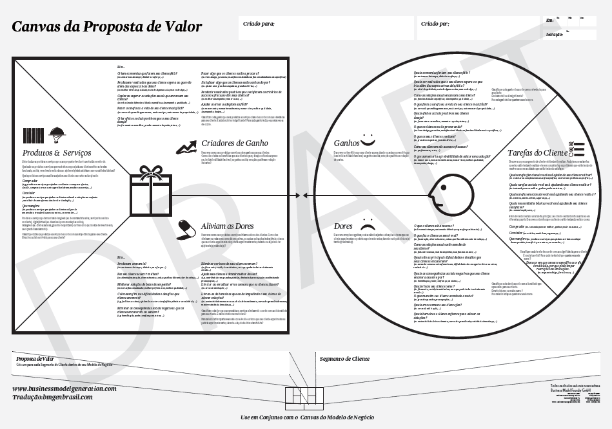

**Cliente:** Pais, Familiares e/ou Responsáveis ligados diretamente com pessoas com Transtorno do Espectro Autista (TEA).

**Tarefas do cliente:**

* **Quais tarefas funcionais seus clientes estão tentando realizar? (ex: problemas que precisam resolver, tarefas que precisam completar, etc.)**

Os clientes buscam por informações que estão fragmentadas na web, para tentar relacionar estas, com a pessoa que possui Transtorno do Espectro Autista; bem como procuram se readaptar ao novo modelo ou conceito de vida em torno da pessoa com TEA; e para isto procuram quais os tipos de apoio que a sociedade pode oferecer, em termos de direitos, saúde, educação, lazer, e etc.

* **Quais tarefas sociais seus clientes estão tentando realizar? (ex: parecer bem perante amigos, família e colegas, ganhar status, ser promovido, etc.)**

Os clientes buscam por atendimentos de saúde especializado, educação de qualidade inclusiva, oportunidades de trabalho, ter seus direitos reconhecidos em serviços públicos.

* **Quais tarefas emocionais estão tentando realizar? (ex: estética, se sentir bem, segurança, etc.)**

As pessoas que estão diretamente ligadas a uma pessoa com TEA, visam manter-se da melhor maneira possível dentro dos costumes sociais gerados pela sociedade, como ir em festas familiares, ampliar o círculo de amizades, criar conexões e se sentir parte de algo.

* **Quais necessidades básicas querem satisfazer? (ex: comunicação, sexo, higiene, etc.)**

Os clientes visam promover maior autonomia e independência para a pessoa com TEA, de modo que esta adquira condições de sobrevivência, de inclusão e de se tornar ativa na sociedade. Para isto, necessitam de direcionamentos específicos para a estimulação da comunicação e da interação social, características estas que estão em maior defasagem dentro do diagnóstico.

**Dores**:

* **O que o seu cliente acha muito caro (ex: leva muito tempo, custa muito caro, requer grande esforço, etc.)**

Os clientes consideram caro pagar: os honorários advocatícios para ter acesso a serviços já garantidos na legislação; a equipe multiprofissional (psicólogos, terapeutas ocupacionais, psicopedagogos, fonoaudiólogos, fisioterapeutas, etc.) para promover a estimulação da pessoa com TEA; a escola inclusiva com os apoios necessários (auxiliar de classe, cuidador, materiais adaptados, etc.); entre outros.

* **O que faz o seu cliente se sentir mal? (ex: frustrações, chateações, coisas que dão dor de cabeça, etc.)**

Se perceber sozinho(a) tomando conta de uma pessoa com TEA; notar que as informações disponibilizadas atualmente, muitas vezes não servem para o cenário / individualidade apresentada; iniciar tratamentos e inclusões no sistema escolar que se tornam frustradas, pois os profissionais não estão capacitados, etc.

* **Como soluções atuais estão deixando a desejar para seus clientes? (ex: falta de funcionalidades, performance, defeitos, etc.)**

Apesar do aumento massivo das informação sobre TEA, estas se encontram fragmentadas, complexas e repetitivas, o que ocasiona incompatibilidade com o momento e/ou individualidade da pessoa com TEA e efetiva a maioria das resoluções de problemas através de tentativa e erro.

* **Quais são as principais dificuldades e desafios que seus clientes encontram? (ex: entender como certas coisas funcionam, dificuldades em executar tarefas, resistências, etc.)**

Os clientes possuem dificuldades em manter o convívio social que possuía antes de receber uma pessoa com TEA, seja no ambiente doméstico ou escolar.

* **Quais as consequências sociais negativas que seus clientes enfrentam ou têm medo de enfrentar? (ex: ser desrespeitado, perder poder, confiança, status, etc.)**

Os consumidores geralmente são rejeitados ou sofrem com a pena de seus pares em todos os setores por onde passam. No ambiente familiar, são constantemente isolados deixando de participar de momentos importantes.

* **Quais os riscos seus clientes têm medo? (ex: financeiro, social, técnico ou o que poderia ir muito mal na vida deles?)**

Risco financeiro relacionados ao alto custo de vida para tratamento e proporcionar educação, esporte, lazer, trabalho, etc. de modo adequado.

* **O que está mantendo seus clientes acordados de noite? (ex: grandes problemas, preocupações, desafios, etc.)**

Os questionamentos referentes em como criar/cuidar de um pessoa com TEA de modo que esta desenvolva em suas habilidades e diminua os prejuízos aparentes.

* **Quais os erros comuns que seus clientes cometem? (ex: erros de uso, de compreensão, de expectativa, etc.)**

Os clientes geralmente comparam as pessoas com TEA com os pares /pessoas consideradas típicas.

* **Quais barreiras estão evitando que seus clientes adotem novas soluções para seus problemas (ex: investimento inicial, curva de aprendizado, resistência a mudança, etc.)**

A complexidade das informações recebidas, gerando mais desinformação do que empoderamento sobre o assunto. Os prejuízos emocionais e financeiros referentes a tentativas inapropriadas de desenvolvimento.

**Ganhos**:

* **Quais formas de economizar fariam seus clientes felizes? (ex: no que tange tempo, dinheiro, esforço, etc.)**

Tempo e a menor esforço de buscar informação.

* **Quais resultados seus clientes esperam ter e o que iria além das expectativas deles? (ex: nível de qualidade, mais de alguma coisa, menos de outra coisa, etc.)**

Ter sua dúvidas respondidas e encontrar a melhor solução para o problema / necessidade do momento.

* **Quais soluções atuais encantam seus clientes? (ex: funcionalidades específicas, performance, qualidade, etc.)**

Não localizamos nada que se pareça com a proposta ainda.

* **O que faria as tarefas dos seus clientes mais fáceis para eles? (ex: curva de aprendizado menor, mais serviços, menor custo de propriedade, etc.)**

Ter um portal e/ou aplicativo que sintetize todas as dúvidas e as responda de maneira rápida e adequada, a partir das características individuais.

* **Quais consequências positivas seus clientes desejam? (ex: ficarem bem na fita, aumentar poder, status, etc.)**

Ter uma vida social o mais próxima da vivida anteriormente, mesmo tendo uma pessoa com TEA a seus cuidados.

* **O que os seus clientes estão procurando? (ex: design bonito, garantias, mais funcionalidades específicas, etc.)**

Buscam por informação de serviços que sejam funcionais e atendam as suas características individuais.

* **Como seu cliente mede o sucesso eo fracasso? (ex: custo, performance, likes nas redes sociais, etc.)**

Com a desenvolvimento ou progresso da pessoa com TEA.

* **O que aumentaria as chances do seu cliente adotar uma solução? (ex: menor custo, menor investimento, mais garantia, performance, design, etc.)**

Ter todo o aparato capaz de dar informação e conduzir ao longo da vida, o cliente a tomar decisões que ajudaram no desenvolvimento da pessoa com TEA.

**Serviço:**

**Produtos e Serviços**:

**1 - Identificador de Habilidades.**

Esta área contém ferramentas para traçar e mapear o desenvolvimento da pessoa diagnosticada com TEA, assim a tomada de decisão será mais adequada a seu perfil de desenvolvimento independente da sua idade fisiológica.

**2 - Aprendizado sobre TEA**

Nesse servido a plataforma disponibiliza cursos, artigos, E-book e diversas informações já publicadas e verificadas sobre TEA.

**3 - Supervisão Online**

Neste serviço a plataforma disponibiliza um profissional para fazer a monitoria das técnicas aplicadas pelos Pais ou Profissionais da Saúde ou educação, a fim de proporcionar um melhor desenvolvimento a pessoa diagnosticada com TEA.

**4 - Diário de Bordo.**

Neste servido, alimentado pelos pais e/ou responsáveis, com informações sobre o desenvolvimento da pessoa com TEA no cotidiano, busca-se manter um histórico como forma de analisar as funções comportamentais e promover as intervenções adequadas com monitoria dos profissionais especializados da área.

**5 - Fale Conosco**

Neste serviço a plataforma disponibiliza atendimento psicológico e apoio para pais e responsáveis lideram melhor com seus sentimentos.

**6 - Produtos para TEA**

Neste serviço a plataforma disponibiliza um e-commerce para os Pais ou Profissionais da Saúde ou Educação, em que possam achar materiais para trabalhar com as pessoas diagnosticadas com TEA de maneira adequada.

**Aliviadores de Dores**:

* **produzem economias? (ex: em termos de tempo, dinheiro, esforço, etc.)**

A plataforma gera economia de tempo porque propõe-se reunir todas as informações sobre o Transtorno do Espectro Autista em um único lugar.

* **fazer os clientes se sentirem melhor? (ex: acabam com frustrações, incômodos, coisas que dão dor de cabeça, etc.)**

Os clientes sentem-se melhor pelo fato de terem ajuda no processo de desenvolvimento da pessoa com TEA e atendimento online para eventuais necessidades.

* **consertam soluções de baixo desempenho? (ex: novas funcionalidades, melhor performance, melhor qualidade, etc.)**

Com o serviço será possível monitorar e apontar ganhos no desenvolvimento.

* **colocam um fim nas dificuldades e desafios que seus clientes enfrentam? (ex: tornam as coisas mais fáceis, ajudam a realizar tarefas, eliminam resistência, etc.)**

Muitos comportamentos serão corrigidos ou melhorados.

* **eliminam consequências sociais que seus clientes encontrar ou têm medo? (ex: perda de respeito ou admiração, perda de poder, confiança ou status, etc.)**

Propõe-se e visa integração no meio social.

* **eliminam riscos que seus clientes têm medo? (ex: riscos financeiros, sociais, técnicos ou qualquer outra coisa que pode dar muito errado?)**

Aos poucos alivia os preocupações de um futuro incerto.

* **ajudam seus clientes a dormir melhor à noite? (ex: ajudam com grandes problemas, reduzem preocupações, etc.)**

Procura com o apoio que a vida dos responsáveis seja o mais típico o possível.

* **limitam ou erradicam erros comuns que clientes cometem? (ex: erros de uso, dificuldades de uso, etc.)**

A plataforma visa corrigir alguns comportamentos dos pais ou responsáveis para minimizar os efeitos negativos no desenvolvimento da pessoa com TEA

* **eliminam barreiras que impedem seus clientes de adotar novas soluções ou tecnologias? (ex: reduzem ou eliminam o investimento inicial, reduzem a curva de aprendizado, menor resistência a mudança, etc.)**

Com o nível de informações apresentadas busca-se reduzir o preconceito e tentar novas técnicas para melhorar o comportamento e o desenvolvimento da pessoa com TEA.

**Criadores de ganho :**

**Seus produtos e serviços…**

* **criam economias que deixam seus clientes felizes? (ex: em termos de tempo, dinheiro, esforço, etc.)**

A plataforma oferece serviços que agilizam a obtenção de informação.

* **produzem resultados que seus clientes esperam ou que vai além de suas expectativas? (ex: melhor nível de qualidade, mais de alguma coisa, menos de outra, etc.)**

Mostra para os pais que é possível realizar o desenvolvimento em diferentes meios.

* **copiam ou fazem melhor do que ofertas atuais que encantam seus clientes? (ex: em relação a funcionalidades específicas, performance, qualidade, etc.)**

O olhar expandido para os Pais é o diferencial da plataforma.

* **fazem as tarefas do seu cliente ou a vida deles mais fácil? (ex: menor curva de aprendizado, melhor usabilidade, acessibilidade, mais serviços embutidos, menor custo de propriedade, etc.)**

Proporciona, vários meios de aprendizagem, sendo artigos ou curso ou supervisão, para garantir que a informação se absorvida e praticada da maneira correta.

* **criam consequências sociais positivas desejadas por seus clientes? (ex: fazem ele ficar bem na fita, produzem ou aumentam o poder, status, etc.)**

Procura criar aceitação na sociedade por meio do conhecimento.

* **fazem algo que seus clientes estão buscando? (ex: bom design, funcionalidades específicas ou melhores, etc.)**

Oferece uma vida mais típica possível a pessoas consideradas atípicas.

* **preenchem algo com que os clientes sonham? (ex: ajuda em grandes objetivos, produzem grandes alívios, etc.)**

É possível ver o desenvolvimento em grande parte dos casos.

* **produzem resultados positivos que combinam com critérios de sucesso ou fracasso? (ex: melhor performance, menor custo, etc.)**

Através do histórico de comportamento, pretende melhorar o atendimento individualizado e criar novas estratégias gerais

* **tornam adoção mais fácil? (ex: reduzem o custo, menor investimento, menor risco, maior qualidade, performance ou design, etc.)**

Aumenta o alcance da informação onde pessoas que não possuem o sistema esteja em um ambiente, melhorado pela plataforma.

* 1. **Canvas do Modelo de Negócio**

[Nenhuma outra ferramenta de gestão ganhou tanta popularidade em tão pouco tempo quanto o Business Model Canvas desenvolvido na tese de doutorado de Alexander Osterwalder. Sua tese se tornou o livro Business Model Generation (consulte as primeiras 70 páginas em [www.businessmodelgeneration.com](http://www.businessmodelgeneration.com)) e mais informações em <http://www.youtube.com/user/businessmodeltv>) e o livro se tornou um best-seller em vários países do mundo. Não há hoje um empreendedor que não conheça o Business Model Canvas que é uma ferramenta muito útil para pensar nas principais partes de um negócio. O Canvas do Modelo de Negócio é composto por 9 partes e em cada parte é preciso colocar as hipóteses do grupo.

Dica 1: Apresente os tópicos do Canvas do Modelo de Negócio. Utilize a figura a seguir para incluir as respostas do seu grupo.

Dica 2: Após a apresentação do Canvas do Modelo de Negócio, explique como cada item do Canvas foi validado com os potenciais clientes e usuários. Se achar útil, utilize ferramentas como Canvanizer ([www.canvanizer.com](http://www.canvanizer.com)) ou o Lean Launch Lab ([www.leanlaunchlab.com](http://www.leanlaunchlab.com)) para desenvolver e testar o seu Canvas. O Lean Launch Lab é uma versão paga, mas há uma opção gratuita que pode ser utilizado por um único usuário. Este usuário/senha pode ser único e compartilhado por todos do grupo.

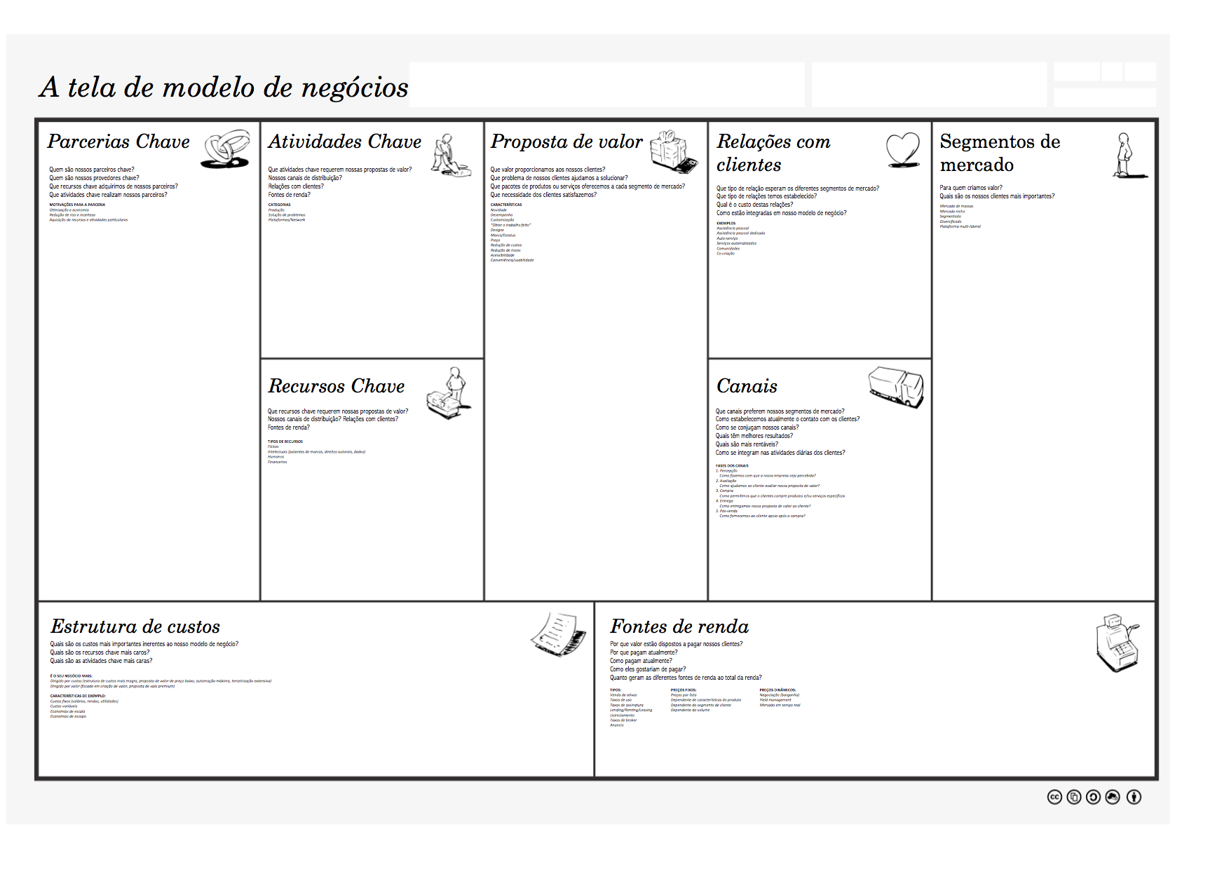

**Canvas do Modelo de Negócio**

|  |  |  |  |  |  |
| --- | --- | --- | --- | --- | --- |
| **Parcerias-chave**  Redução de Risco: com Clínicas, ONGs, Universidades, Pais e Responsáveis e Especialistas na área de TEA | **Atividades- chave**  Plataforma que reúne uma gama de conteúdo enriquecido e modelado para atender sua necessidade de pessoas com TEA e seus familiares | **Proposta de Valor**  **Proposta Qualitativa:** que leva informação adequada para alcançar os objetivos ou sanar dúvida ou medo.  **Entregar o que promete:** Levando o Usuário a ter uma perspectiva do desenvolvimento da pessoa com TEA. | | **Relações com os clientes**  Atendimento Automatizado: com sistema para agilizar o atendimento  Atendimento via Relacionamento pessoal para atender casos mais específicos | **Segmentos de clientes**  Pais ou Responsáveis de pessoas com Transtorno do Espectro Autista (TEA) |
| **Recursos- chave**  Humano  Intelectual  Financeiro | **Canais**  Parceiros indiretos (Facebook, Instagram) |
| **Estrutura de custos**  Custo Operacional - Custo Fisco | | | **Fontes de receita**  Taxa de Assinatura para utilização do serviço | | |

1. **Análise da Viabilidade Econômica e Financeira**

Com base nos números registrados de pessoas com TEA no Estado de São Paulo, o mercado teria um público aproximado de 407 mil pessoas. Através de pesquisa de mercado com a comunidade que envolve pais, familiares, profissionais da área da saúde e da educação, entre outros, calculamos uma estimativa de clientes para o nosso produto de aproximadamente 50%, sendo 200.000 (duzentos mil) clientes ativos (entre gratuitos e pagantes) na plataforma.

Neste cenário e baseados em pesquisa de viabilidade de mercado, estima-se 39% de clientes pagantes ao longo dos anos, isto é, 78.000 (setenta e oito mil) clientes ativos, sendo que para o primeiro ano, projeta-se de 10% a 12% de clientes destes 78.000 (setenta e oito mil).

Com esta estimativa, criamos uma projeção na planilha financeira que nos indica 9.460 (nove mil e quatrocentos e sessenta) clientes pagantes no primeiro ano e uma arrecadação anual aproximada de R$ 1.000.000,00 (um milhão de reais). Além disso, a planilha nos revela uma perspectiva de crescimento no mercado de 15% ao ano, para os próximos 5 anos, avalia-se reajustes das despesas de 10% e reajustes nos custos direto de 8%.

Os serviços prestados na plataforma são classificados em três categorias: Free, Prime e Premium, em que na categoria **Free** o usuário terá **acesso gratuito** a conteúdos especializados e didáticos sobre a temática do TEA, uma rede social com os pais assinantes, uma loja virtual e um diário de bordo.

Na categoria **Prime**, o acesso ao serviço terá o valor de **R$29,90** (vinte e nove reais e noventa centavos) e conterá, além dos benefícios do free, um portal para identificação de habilidades do paciente com transtorno, cursos sobre TEA e um portal para tirar de dúvidas técnicas com profissionais especializados da área.

No pacote **Premium** o valor será de **R$89,90** (oitenta e nove reais e noventa centavos) e além de conter todos os benefícios da categoria Prime, conterá a supervisão online (por uma hora mensal) com profissionais qualificados da área.

Em relação aos custos para manter todos os benefícios dos clientes, estima-se os valores de R$17,50 (dezessete reais e cinquenta centavos) para a categoria Prime, e R$67,30 (sessenta e sete reais e trinta centavos) para a categoria Premium, em ambos os casos, por assinatura.

A estimativa de saídas de caixa com gastos pré-operacionais para criar a empresa é de R$125.000,00 (cento e vinte e cinco mil reais), dos quais serão R$ 5.000,00 (cinco mil reais) em documentação, R$50.000,00 (cinquenta mil reais) em máquinas e equipamentos, R$20.000,00 (vinte mil reais) com reforma do imóvel, R$20.000,00 (vinte mil reais) com móveis e utensílios e R$30.000,00 (trinta mil reais) com outros gastos.

Para as despesas operacionais, a estimativa de saídas de caixa mensais para o primeiro ano é de R$15.000,00 (quinze mil reais) para os salários dos funcionários, R$10.000,00 (dez mil reais) para o salário dos sócios, R$1.000,00 (mil reais) com marketing de vendas, R$2.000,00 (dois mil reais) com despesas em serviços operacionais, R$2.500,00 (dois mil e quinhentos reais) com aluguel, R$300,00 (trezentos reais) com água, R$700,00 (setecentos reais) com energia elétrica, R$1.000,00 (mil reais) com custos de depreciação e R$2.000,00 (dois mil reais) com outras despesas.

Com base na mesma planilha financeira de projeção de crescimento, estima-se que a empresa alcançará o break-even no segundo ano de atuação, em que a receita oriunda dos clientes ativos suprirá os gastos equilibrando as finanças da empresa.

(é necessário um mínimo de planejamento financeiro para ter certeza que sua empresa é susntetável. Mesmo que você tenha pouco contato com essa temática, é importante entender conceitos básicos de contabilidade e de planejamento de precificaçãoo, os itens mais importantes aqui são:

Custos Fixos – aqueles que você terá que gastar de qualquer maneira, vendendo ou não

1. Time
2. Estrutura, escritório e afins
3. Tecnologia

Custos Variáveis – aqueles que dependem diretamente do teu número de vendas

1. Marketing
2. Matérias primas
3. Comissão de vendas

Despesas de construção do negócio – você vai gastar um capital inicial para investimentos em estrutura, prototipagem, legalização do negócio e afins

Precificação unitária do produto/serviço – quanto custará o seu produto/serviço? Como você justifica esse preço em relação aos seus custos e ao preço das soluções concorrentes?

Projeção de vendas – vendas não começam fortes, então existe um volume inicial que crescerá ao longo da vida de empresa. Quais são os números para o primeiro ano de funcionamento da empresa?

A variável **preço** está intimamente ligada à qualidade e credibilidade do produto/serviço que irá oferecer, razão pela qual a sua fixação deve ser objeto de atenção de modo a conseguir chegar a um preço ideal. Os principais fatores que condicionam o preço ideal são os custos, os preços da concorrência e o preço psicológico (preço que o cliente está disposto a pagar).

Assim, será necessário antes de mais, proceder a um cálculo rigoroso dos custos unitários (no qual se devem incluir não só os custos diretos variáveis, mas também uma percentagem dos custos fixos e dos custos de comercialização) de modo a obter um limite mínimo para o preço a praticar.

Em seguida, deve-se fazer uma pesquisa sobre os custos, margens e preços praticados pela concorrência, de modo a definir qual a melhor estratégia a seguir para conseguir diferenciar-se o mais possível e assim obter uma fatia de mercado.

Por fim, e apesar de ser uma tarefa mais difícil, deve-se tentar estimar o preço psicológico, isto é, a percepção pessoal de valor que os consumidores atribuem ao produto ou serviço. Deste modo a fixação do preço não se deve limitar à fixação de uma margem sobre os custos unitários. No entanto, não se deve cair no erro de tentar entrar no mercado com preços excessivamente baixos, pois isso pode dar uma imagem de pouca qualidade, além de que depois tornar-se difícil proceder à sua subida.

Poderá também ser conveniente proceder ao cálculo do Break-Even Point, isto é, determinar a quantidade que se deverá vender (e produzir) de modo a obter lucro zero de modo a avaliar as perspectivas de rentabilidade.

O Break-Even Point (em português Ponto Crítico de Vendas) representa a quantidade de bens e serviços que uma empresa tem de vender de forma a que o valor total dos proveitos obtidos com as vendas iguala o total de custos (incluindo os custos fixos e os custos variáveis) em que a empresa incorre para produzir e comercializar essa, mesma quantidade.

O cálculo da análise do Break-Even Point permite efetuar simulações quanto aos resultados da startup, sendo muito utilizado na realização de análises de viabilidade pois permite conhecer a dimensão mínima necessária para tornar uma startup lucrativa.

Lembre-se:

- Você deve ser o mais pessimista possível em sua análise, pensando que vai gastar muito mais e vai receber muito menos do que originalmente planejado.

- Para facilitar você pode incluir planilhas simples e/ou uma diagramação que facilite o rápido entendimento e absorção do conteúdo.

- Pense em um espaço curto de tempo, onde você sairá do zero e percorrerá no máximo 24 meses)

1. **Validação e protótipo**

Na primeira pergunta mapeamos o perfil de pessoas que responderam nossa pesquisa. Nesta primeira pergunta percebemos que 48% dos pesquisados compõe-se de pessoas da família, amigos e profissionais diretamente envolvidos com a pessoa com TEA.

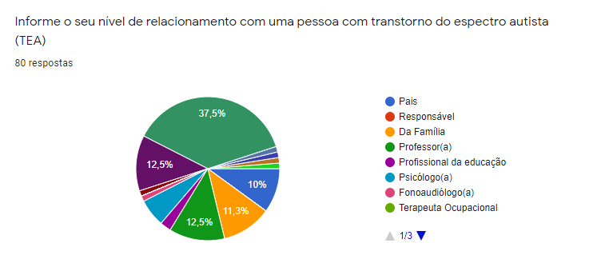

Na segunda pergunta, através da pesquisa podemos observar que o maior problema que as famílias sofrem hoje em dia é a falta de Inclusão, dificuldade de estimular o desenvolvimento, desinformação sobre habilidades e potencialidades validando a necessidade de um sistema que traz informação para ajuda no dia a dia.

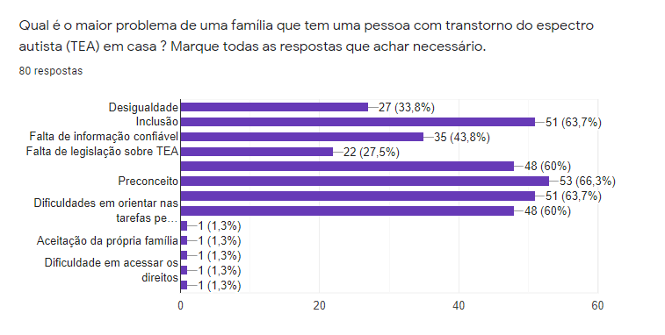

Na terceira pergunta 98,8% dos pesquisados respondeu que o sistema ajudaria de alguma forma / nível, com destaque para a resposta que ajudaria muito com 65% do votos.

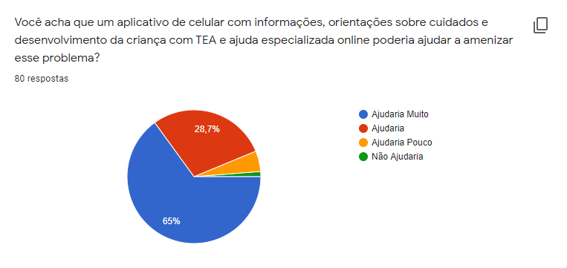

Na quarta pergunta, atestamos que todos as funcionalidades são relevantes para os sistema. 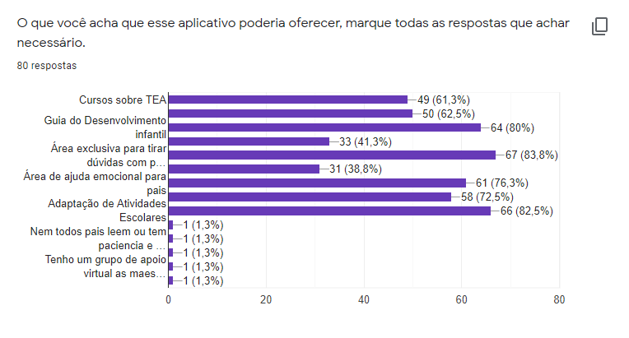

Na quinta pergunta, os respondentes destacaram como uma das maiores necessidade a área exclusiva para tirar dúvidas com profissionais. Desta forma, percebemos a necessidade de criar a área de dúvidas na primeira versão da sistema.

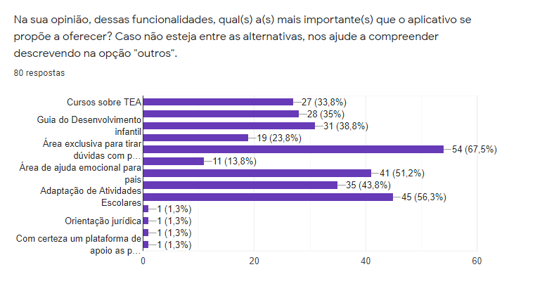

Na sexta pergunta, descobrimos que 39% dos pesquisados estão dispostos a pagar pelo sistema.

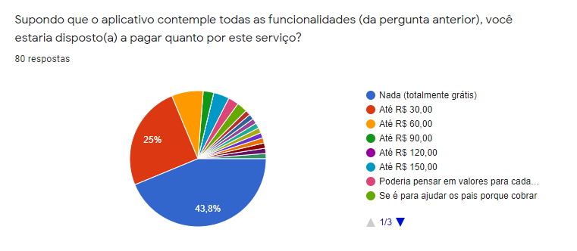

(VALIDAÇÃO - Para ter certeza que sua empresa funciona você deverá fazer vários testes de hipóteses e buscar informações pertinentes junto ao seu cliente. Isso pode acontecer com pesquisas de campo, formulários online, pesquisa com fornecedores e afins. Idealmente você deverá ter pelo menos 50 resposta de clientes para validar o problema, a solução e a precificação proposta.

**Protótipo de telas do App**

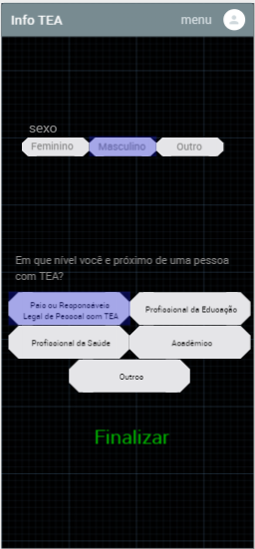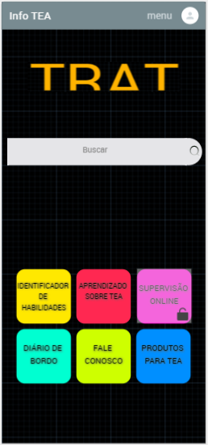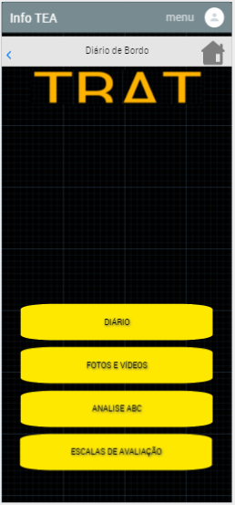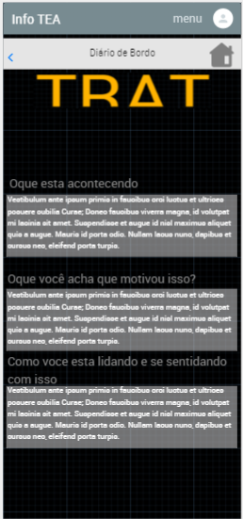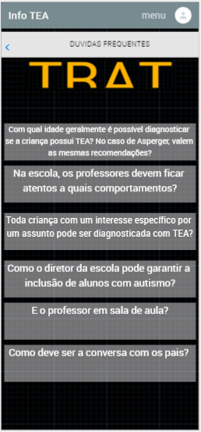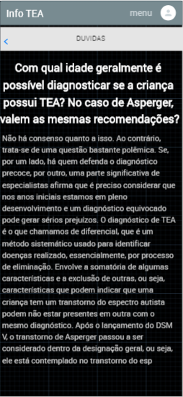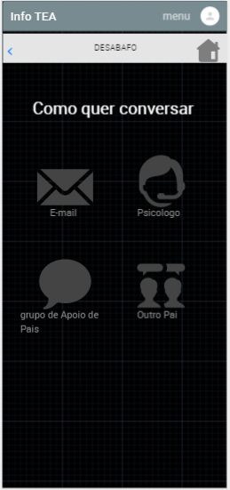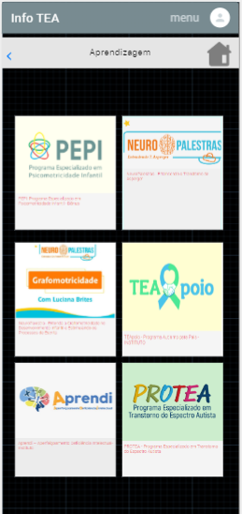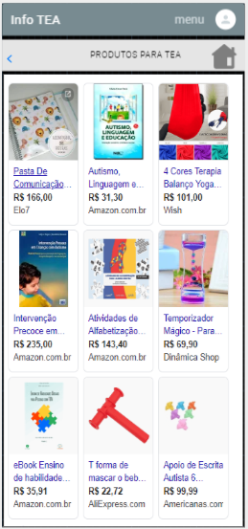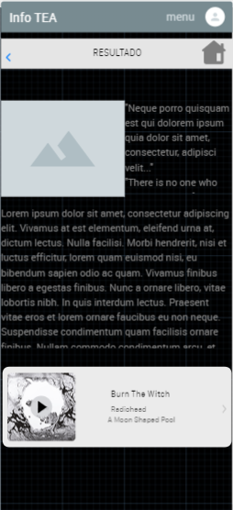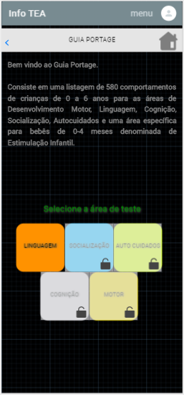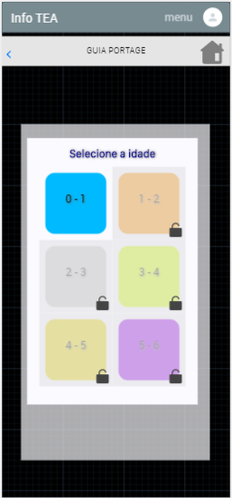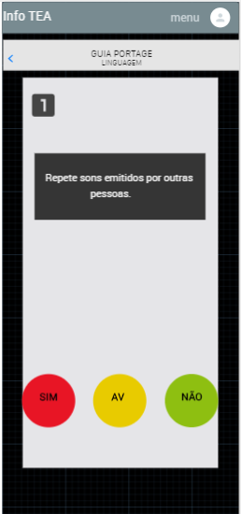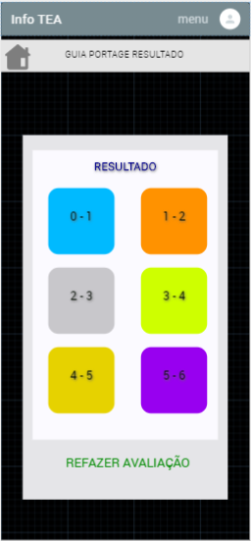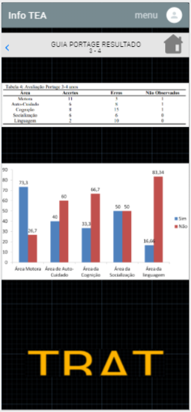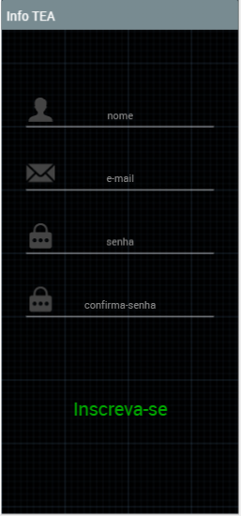

**Estrutura da Inteligência Artificial para disponibilização de conteúdo**

A estrutura dos processos da aplicação inicia com o usuário realizando pesquisa através da plataforma web ou mobile, sendo a interação conduzida por um chatbot que é alimentado por Crawlers desenvolvidos em Python que realiza as buscas de conteúdos na web, através de um algoritmo não supervisionado que categoriza as similaridades desses conteúdos baixados.

Após a classificação dos conteúdos e com a análise de processamento de linguagem natural aplicado na pesquisa do usuário, será utilizado algoritmos de aprendizagem supervisionados para entender a intenção e as entidades das perguntas para elencar as melhores respostas a fim de devolver conteúdos interessantes para o usuário, tais como artigos, vídeos, filmes e documentários.

**Estrutura geral do processo**

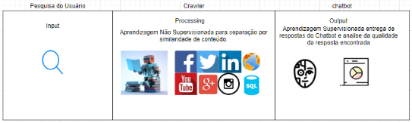

**Pipeline dos dados**

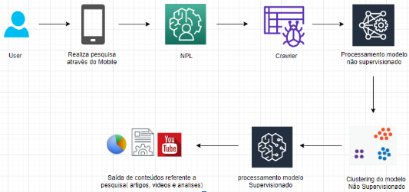

**Considerações e Potencial**

O projeto tem a intenção de centralizar todo o conhecimento já publicado sobre TEA, e assim fornecer ferramentas para empoderar os pais e os responsáveis, para que estes tenham acesso ao conhecimento e possam caminhar na direção certa. Com a evolução do modelo, anseia-se construir uma base de dados analitica com estudos de todas as pesquisas e respostas já apresentadas no sistema, separando e categorizando os aspectos comportamentais e/ou de desenvolvimento da pessoa com TEA, como forma de contribuir com pesquisas científicas, fornecendo evidências dos melhores tratamentos pesquisados e orientados na plataforma deste público-alvo.

PROTOTIPAÇÃO – baseado nos elementos já validados, você deverá construir um protótipo mínimo, que seja funcional, virtual ou real, que consiga validar a solução em uma versão de Mínimo Produto Viável. Adicione aqui os wireframes, fotos, links, vídeos e afins que você acreditar serem necessários para mostrar como você conseguiu testar seu produto).

1. **Próximos passos**

Acreditamos que o projeto desta startup é de suma importância para auxiliar pais e responsáveis de pessoas com Transtorno do Espectro Autista. Após abranger com qualidade os mais próximos, o sistema visa abranger os profissionais da saúde e da educação promovendo auxílio para esclarecimento de dúvidas e gerando uma rede de apoio multiprofissional que contribua com o aprimoramento do atendimento a este público.

Explicação sobre o que o grupo (ou partes do grupo) pretende fazer com o que foi desenvolvido durante a elaboração do StartupOne.

1. Quais seriam os próximos passos?

Desta forma, os próximos passos são:

* **Complementar as Personas:** incluir os itens que envolvam os profissionais de saúde (psiquiatras, neurologistas, psicólogos, terapeutas ocupacionais, etc.), de educação (professores, psicopedagogos, coordenadores, diretores, supervisores de ensino), sociedade (empresas, organizações não governamentais, etc.);
* **Implantação dos Pacotes:** aprimorar as áreas com conteúdos, interlocução de profissionais e apadrinhamento por empresas para efetivar o Pacote Premium.

1. Que tipo de mentoria necessita para continuar?

Faz-se necessário:

* **Especialistas de áreas:** incluir profissionais das áreas de educação, saúde, segundo e terceiro setor, bem como familiares de pessoas com TEA que contribuam com a curadoria de informações e direcionamento das necessidades.
* **Assessoria Jurídica:** admitir profissionais da área jurídica para assuntos de *complaince* para alinhar o modelo de negócios com as normas jurídicas do país em que se encontra.
* **Mentoria Administrativa:** profissionais da área administrativa que contribuam com a organização administrativa-financeira.

1. Com quem gostaria de ter a oportunidade de apresentar o trabalho?

Na possibilidade de apresentar o trabalho para divulgação e viabilidade da ferramenta, é importante divulgar para grupo de pais e responsáveis, bem como de personalidades / ativistas que possuem pessoas com autismo na família: Andrea Werner, Marcos Mion, entre outros.

Concomitantemente,para articular parcerias (cadastro e divulgação) e apadrinhamento (financeiro para pais com baixa renda), apresentar para a Prefeitura de São Paulo por relacionar diversas secretarias (assistência social, saúde, educação, entre outros) e empresas que apoiam projetos sociais (Cielo, Bosh, Faber-Castell, etc.).

1. Que tipo de apoio está precisando?

Faz-se necessário aporte financeiro (R$ 612.000,00, conforme tabela em anexo) para estruturação operacional nos dois primeiros anos e as mentorias dos especialistas de área, assessoria jurídica e administrativa para organizar a startup da melhor maneira possível.

1. **Bibliografia**

Bibligrafia com base na ABNT 6023 (<http://www.habitus.ifcs.ufrj.br/pdf/abntnbr6023.pdf>).

**Dica 1: Utilize o recurso de “Referências” do MS Word. Facilita a inserção de citações e a geração da bibliografia.**

**Dica 2: Livros abaixo são recomendados para você desenvolver seu trabalho com base naquilo que há de mais atualizado em empreendedorismo digital.**

AMERICAN ASSOCIATION ON MENTAL RETARDATION. Retardo Mental: definição, classificação e sistemas de apoio. Tradução: Magda França Lopes – 10. Porto Alegre: Artmed, 2006.

BESSANT, J.; TIDD, J. Inovação e Empreendedorismo; Bookman (2007).

BLANK, Steve; DORF, Bob. *The Startup Owner's Manual: The Step-by-step Guide for Building a Great Company*. Pescadero, CA: Ranch Publishing, 2012.

BRASIL. Lei Brasileira de Inclusão da Pessoa com Deficiência. Lei 13.146 de 06/07/2015.

_________. Política Nacional de Proteção dos Direitos da Pessoa com Transtorno do Espectro Autista. Lei 12.764 de 11/12/2012.

CHESBROUGH, H. Open Innovation. Harvard Business School Press (2006).

CROLL, Alistair; YOSKOVITZ, Benjamin*. Lean Analytics: Use Data to Build a Better Startup Faster*. Sebastopol, CA: O'Reilly, 2013

DORNELAS, J. Empreendedorismo – Transformando Idéias em Negócios. Ed. Campus (2005).

DRUKER, P. Inovação e Espírito Empreendedor. Ed. Pioneira (1986).

LAUDON & LAUDON. Management Information Systems. Prentice Hall, 10a. Edition (2010).

MAXIMIANO, A. C. A. Teoria Geral da Administração. 6ª Edição. Editora Atlas (2006).

OSTERWALDER, Alexander; PIGNEUR, Yves. *Business Model Generation : Inovação em modelos de negócios. Um manual para visionários, inovadores e revolucionários*. São Paulo: Alta Books, 2013.

PINCHOT, G; PELLMAN, R. Intraempreendedorismo na Prática. Ed. Campus (2004).

PORTER, Michael E., Competitive Advantage: Creating and Sustaining Superior Performance, New York: The Free Press (1985).

RIES, Eric. *A Startup Enxuta: Como Empreendedores atuais utilizam a inovação contínua para criar empresas extremamente bem sucedidas*. São Paulo: Leya, 2012.

SWARZYNSKI, P. & Gibson, R. Innovation to the Core. Harvard Business Press (2008).